- Write the difference between throw and throws using Exception Handling.
- Java-তে Exception Handling-এর সময় throw এবং throws দুটিই Exception-এর সাথে সম্পর্কিত, কিন্তু এদের কাজ এক নয়।
- 🔹 throw কী?
- যখন আমরা নিজের ইচ্ছায় (manually) কোনো Exception তৈরি করে Program-এর মধ্যে ছুঁড়ে (throw) দিতে চাই, তখন throw ব্যবহার করি।
- 👉 অর্থাৎ, Exception তৈরি করে সঙ্গে সঙ্গে Throw করে।
- উদাহরণ:
- throw new ArithmeticException("Divide by zero");
- এখানে Program নিজেই একটি Exception তৈরি করে Throw করছে।

- 🔹 throws কী?
- যখন কোনো Method থেকে Exception হতে পারে, তখন Method Declaration-এর শেষে throws লিখে Compiler-কে জানিয়ে দেওয়া হয়।
- 👉 অর্থাৎ, Exception Throw করে না, শুধু Declare করে।
- উদাহরণ:
- public void readFile() throws IOException
- {
- }
- ✅ Exam Ready Answer (English)
- Difference between throw and throws
throw | throws
throw is used to explicitly throw an exception. | throws is used to declare exceptions in a method signature.
It is used inside a method or block. | It is used in the method declaration.
It throws only one exception at a time. | It can declare multiple exceptions.
It is followed by an exception object. | It is followed by exception class names.
It is used with the new keyword. | It does not use the new keyword.

Suppose you've a JavaScript code name as "bankScript". Write the code for loading in HTML using JS.
<script src="bankScript.js"></script>

4. If 10 people meet each other and each shakes hands only once with each of the others, how many handshakes will there be?

🟢 Solution
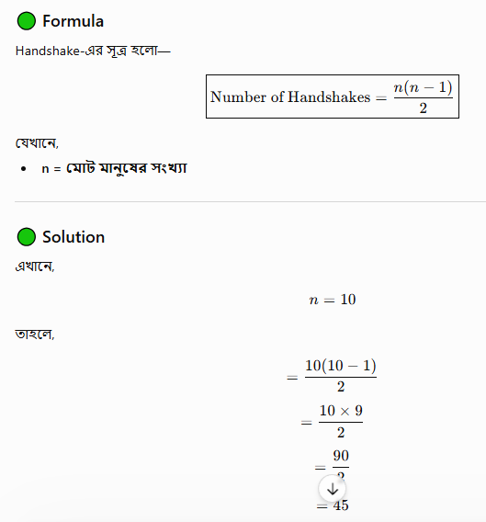

✅ Final Answer
Total Number of Handshakes = 45

